Урок по кубановедению раздела биологии Кубани

"Мир растений моей малой Родины"

Тема: «ПЕРВОЦВЕТЫ»

Подготовила:

учитель кубановедения

Н.А. Куприна

2013 год

*Цели:*

• формирование у учащихся знаний о раннецветущих растениях, занесенных в Красную Книгу, и отношения к проблеме истребления этих редких и исчезающих видов цветов;

• прививать любовь к родному краю;

• повышение уровня экологической грамотности;

*Задачи:*

• развивающие: развивать умения анализировать, обобщать, делать выводы;

• образовательные: закрепить и пополнить знания;

• воспитательные: Воспитание гуманного отношения к природе.

*Оборудование:*

• презентация, Красная книга (образец).

**План урок**

1. Вступительное слово учителя.

2. Повторение имеющихся знаний о первоцветах и Красной книге.

3. Сообщения учащихся.

**Ход урока**

Наш урок будет посвящен одним из самых красивых и редких цветов на Земле «первоцветам». А знаете ли вы, что такое первоцветы?

Кто на Кубани не знает подснежники? Конечно, знают все. И знают, какого они цвета. Белые – говорят одни, голубые – утверждают другие, желтые – считают третьи. А подснежниками называют любые ранневесенние первоцветы. Они могут быть белыми, голубыми, желтыми.

*Цветок весны,*

*идущий к нам по снегу,*

*Простой цветок,*

*но, сколько он несет*

*Добра и радости, и счастья человеку.*

Пойдешь ранней весной по ещё не одетому листвой лесу и вдруг остановишься, пораженный чудом: перед тобой – целое озеро цветов. Это первоцветы. Удивительно нежны, удивительно красивы, удивительно разнообразны эти растения. Появляются на свет среди снега и черной земли, когда люди еще кутаются в теплые одежды. Через неделю они уже цветут, а еще через пару недель появляются плоды с семенами Хрупкие и стойкие создания. Выдерживая натиск природы, они беззащитны под рукой человека, копытом животного. Очень часто их небрежно рвут в большие букеты.

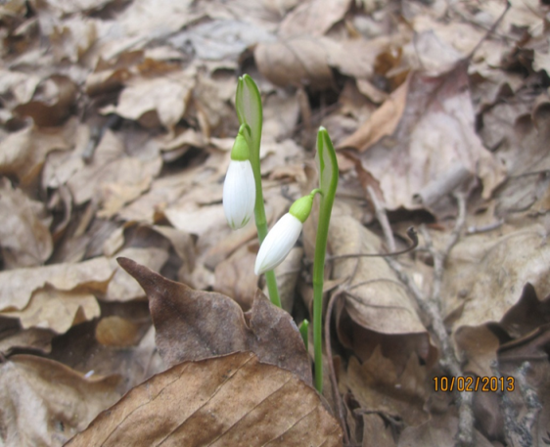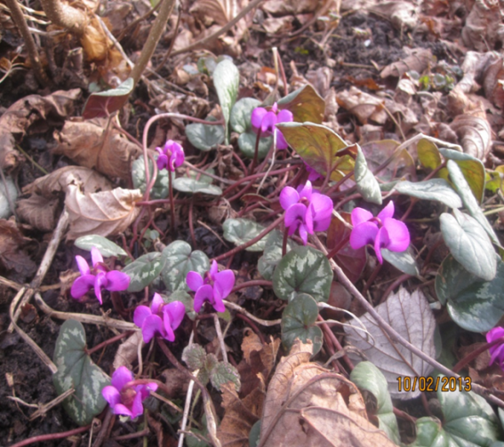

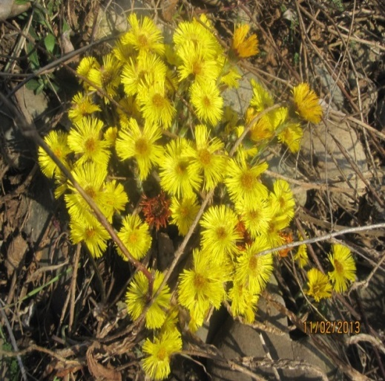 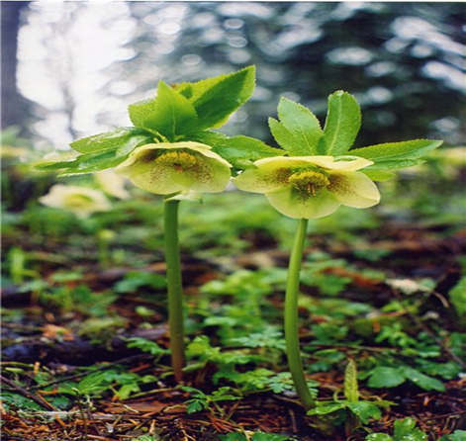

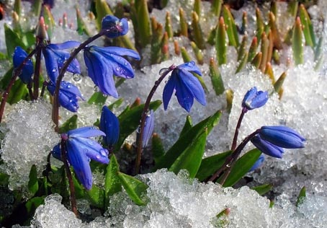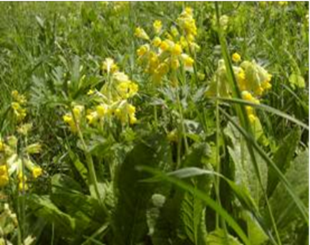

Раннецветущие растения (эфемероиды) представляют собой особую экологическую группу растений, которые характеризируются необычностью быстроты развития: они появляются сразу после схода снега, а к началу лета полностью исчезают. Несмотря на то, что эти растения быстро отцветают, хозяйственная деятельность человека отрицательно влияет на их разнообразие и численность.

Если бы эти цветы остались расти в лесу, они дали бы великое множество семян. Тогда и через много лет поляны радовали бы нас своими волшебными красками.

На Руси считали, что первоцветы вырастают там, где ударит первая молния. В скандинавских преданиях первоцвет – это не что иное, как ключик богини весны Фреи, которым она отпирает двери теплу после долгой зимы. А в средние века их считали ключиками апостола Петра от двери в царство небесное, нечаянно оброненными на землю. В листьях первоцветов содержится витамин С, недаром в Англии некоторые первоцветы используют для приготовления весенних салатов.

ЗНАЙТЕ, ЧТО: 

в соответствии с требованиями части 1 статьи 60 Федерального закона от 10 января 2002 года № 7-ФЗ «Об охране окружающей среды» запрещается деятельность, ведущая к сокращению численности растений, занесенных в Красную книгу. Ответственность за уничтожение редких и находящихся под угрозой исчезновения растений, занесенных в Красную книгу Российской Федерации и Красную книгу Краснодарского края, предусмотрена статьей 8.35 Кодекса Российской Федерации об административных правонарушениях и статьей 7.3 Закона Краснодарского края от 23 июля 2003 года № 608-КЗ «Об административных правонарушениях».

ПОМНИТЕ:

При нанесении ущерба в особо крупном размере при сборе первоцветов предусмотрена уголовная ответственность.

Согласно Закону Краснодарского края от 23 июля 2003 года № 608-КЗ «Об административных правонарушениях» уничтожение, добывание, сбор, приобретение, продажа растений, занесенных в Красную книгу Краснодарского края влечет за собой наложение административного штрафа на граждан в размере от тысячи пятисот до двух тысяч рублей, на должностных лиц - от трех тысяч до четырех тысяч рублей, на юридических лиц - от тридцати тысяч до сорока тысяч рублей.

Согласно КоАП РФ за противоправные действия в области охраны редких растений предусмотрен административный штраф налагаемый на граждан в размере от одной тысячи пятисот до двух тысяч пятисот рублей, на должностных лиц - от пятнадцати тысяч до двадцати тысяч рублей, на юридических лиц - от трехсот тысяч до пятисот тысяч рублей.

Сообщение «Подснежники»

Ему не страшны ни снег, ни зимние морозы, ни весенние заморозки. И вот уже множество белых колокольчиков украшают первые проталины. И это верный знак - весна совсем близко! Род подснежников (Galanthus) состоит из 12-18 видов (разные источники указывают разное количество), которые происходят из лесов, лугов и гор Европы, Кавказа и Турции. Национальные названия галантуса (русское - подснежник, английское Snowdrop - снежная капля), безусловно, указывают на ранний период цветения этих растений, буквально из-под снега. В разных климатических зонах Европы подснежники цветут в разное время, от декабря-января до марта-апреля. Подснежники достигают высоты 20-25 см; разные виды имеют разный размер и форму цветка, который состоит из 6-ти околоцветников, некоторые из которых украшены зеленым пятнышком. Большую часть года подснежники проводят в виде луковиц под землей, становясь активными только с осени (когда луковицы "просыпаются" и начинают доращивать корни) и до весны (когда они трогаются в рост, зацветают и набираются сил для нового сезона в период между цветением и отмиранием листьев). Размножаются подснежники луковицами, которые разрастаются в летний период. Выкопки луковиц и разрежения они почти не требуют, несмотря на то, что за годы могут разрастаться в целые большие колонии. Пересадки подснежники не любят, но если она необходима, то делать это нужно "по зеленому" (в отличие от других луковичных), т.е. сразу после отцветания, когда листья еще зеленые, и лучше с комом земли. Сажать луковицы следует немедленно после выкопки на глубину около 5 см. Размножение семенами возможно, но это не самый лучший способ, так как зацветут такие растения только через 4-5 лет.

Подснежники любят полутень и малотребовательны к почвам. Они зимостойки и предпочитают зоны с минусовыми температурами зимой, хотя бы на непродолжительное время.

Сообщение «Пролески»

Луковицы округлые, диаметром до 2 см, чешуи фиолетовые. Широколинейные листья стянуты на верхушке в виде колпачка. Луковица образует до 4 цветоносов, они не очень прочные и иногда полегают.

Бутоны появляются одновременно с листьями. Цветки поникающие, по 1-4 на концах цветоносов, сине-голубые или ярко-синие. К почвам нетребовательна, не любит только кислых и болотных. Хорошо растут на солнечных местах и в полутени, под деревьями и кустарниками

Сообщение «Морозник Кавказский»

(lat. Helleborus caucasicus) – это многолетнее, травянистое, небольшого размера вечнозеленое растение, с коротким, утолщенным корневищем и отходящими от него темновато-бурыми корнями. Высота Морозника Кавказского достигает 30-50 сантиметров. Вопреки распространенным ожиданиям Морозник не имеет луковицы. Часть растения на поверхности состоит из двух или трех довольно крупных и толстых прикорневых листков зеленого или темно-зеленого цвета на удлиненных черешках, а так же цветочной стрелки, венчающейся одним или двумя цветками.

Цветок Морозника имеет не совсем обычное строение – пять окрашенных и крупных чашелистиков. Десять-пятнадцать лепестков цветка образуют нектарники трубчатой формы, сверху вытянутые в виде губы завернутой о внутрь. С внешней стороны цветки бледного, зеленого цвета с жилками более темного оттенка, внутри же прожилки могут быть красными, светло-коричневыми или желтыми. Цветок произрастает на опушках, по берегам рек.

Учитель: Цветы – символ прекрасного, улыбка матушки Природы. Но они так беззащитны перед нами, что требуют охраны. Их нужно беречь, преумножать. Представьте себе мир без единого цветка – это будет печальное зрелище.

В Красной книге записано: «Не истреби, не сорви, не затопчи». Эти слова звучат, словно наказ людям: «Сбереги, дай вырасти – и ты станешь богаче не только лесами, лугами, но и душой».

Ребята, какой вы можете сделать вывод из выше сказанного? и что нужно для сохранения раннецветущих видов цветов?

*1.Прекратить захламление территории леса;*

*2.Организовать рейды по защите первоцветов;*

*3.Вести просветительскую работу среди учащихся и населения края.*

*4.Выступить на заседании школьной детской организации по проблеме сохранения первоцветов на территории хутора Первомайского;*